О работах по благоустройству Гагаринского района можно узнать в специальном штабе
28.07.2023
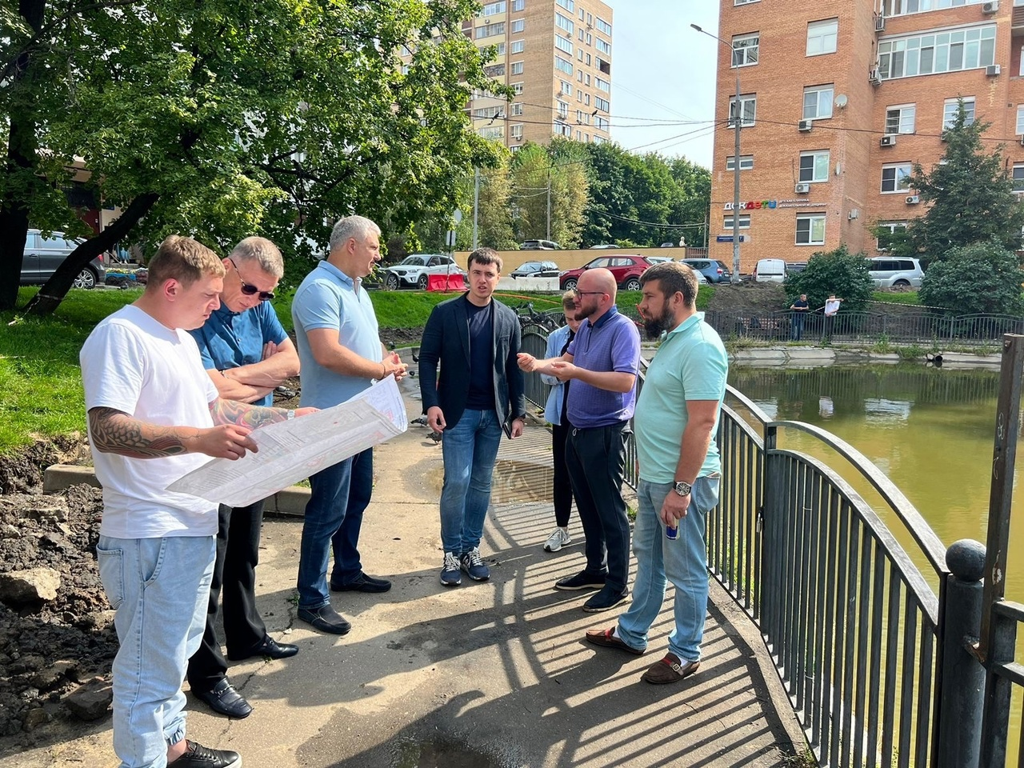
Этим летом во многих районах Москвы производятся масштабные работы по благоустройству территорий. Глава Управы Гагаринского района Станислав Ширяев в своих социальных сетях поделился информацией о том, как идут работы на подведомственной территории.
«Этим летом точно “жарко” и в прямом, и в переносном смысле. Район не видел такого масштабного благоустройства более 5 лет. В течение недели провел уже две встречи с жителями 15 квартала, где полным ходом идут работы по благоустройству», - отметил Станислав Ширяев.
Глава Управы заявил, что недавно он встретился с заказчиком и подрядчиками, которые осуществляют работы в 15-м квартале. Во время этой встречи состоялось обсуждение организационных моментов. Также Станислав Ширяев передал специалистам по благоустройству пожелания местных жителей.
В центре 15-го квартала сооружен штаб, чтобы жители района могли оперативно получать всю необходимую информацию по текущему ходу благоустройства района. Штаб находится по адресу: Ленинский проспект, дом 79, корпус 3.
-- Фото: управа Гагаринского района

Адрес страницы: http://uzao.mos.ru/presscenter/news/detail/11743552.html
Префектура Юго-Западного административного округа города Москвы

